## 1.总体设计

### 1.1业务流程

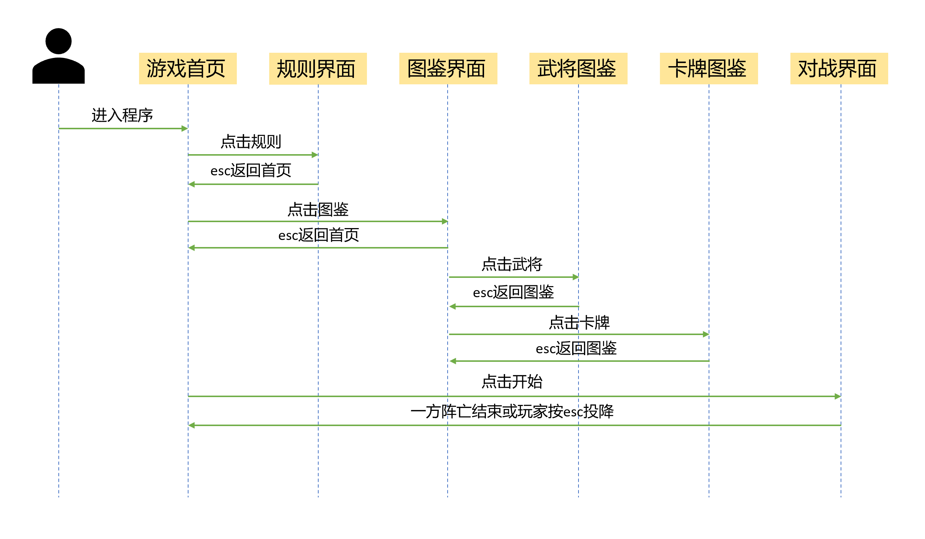

### 1.2总体架构

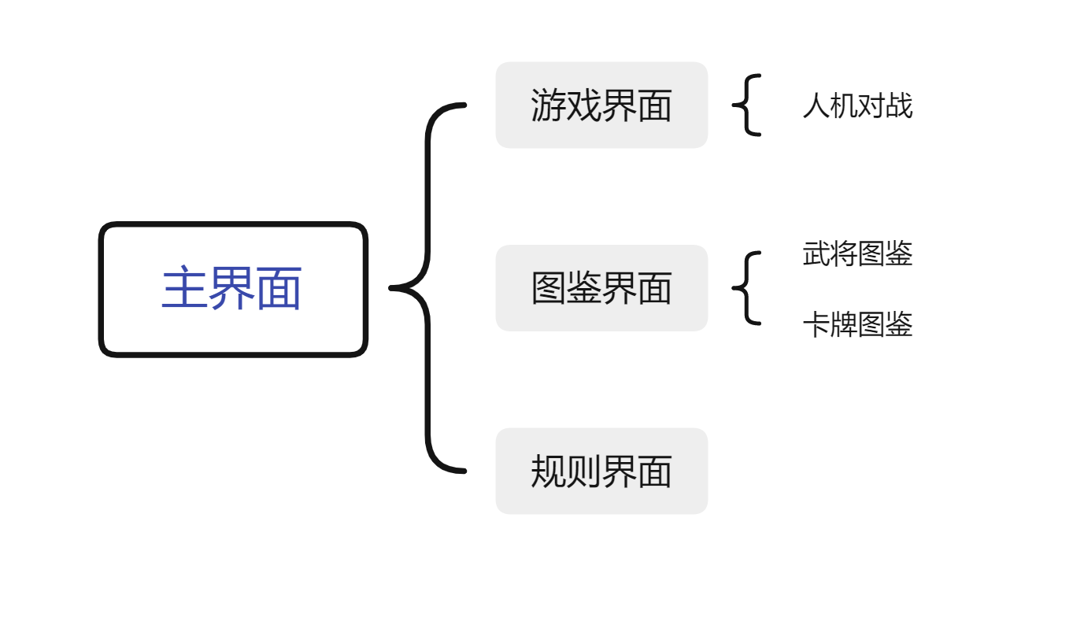

## 2.程序描述

### 2.1功能

1. 查看基本游戏规则；
2. 查看1V1模式24名武将的技能描述，武将图片，收听武将技能台词；
3. 查看1V1模式20种共计52张；
4. 进行人机对战，总计包括12名武将，16个技能

### 2.2性能

可快速读取用户鼠标及键盘交互信息，响应玩家指令，同时内部基于红黑树对手牌优先级进行高效处理，电脑选取目前最优解进行出牌。

### 2.3输入项目

依赖用户通过鼠标和键盘输入信息。

### 2.4输出项目

通过图像，音效的形式输出交互信息。

### 2.5算法

结合当前局势信息，设计估价函数，通过排序算法，调整当前出牌策略以及棋牌策略。

### 2.6程序逻辑

#### 2.6.1每回合逻辑

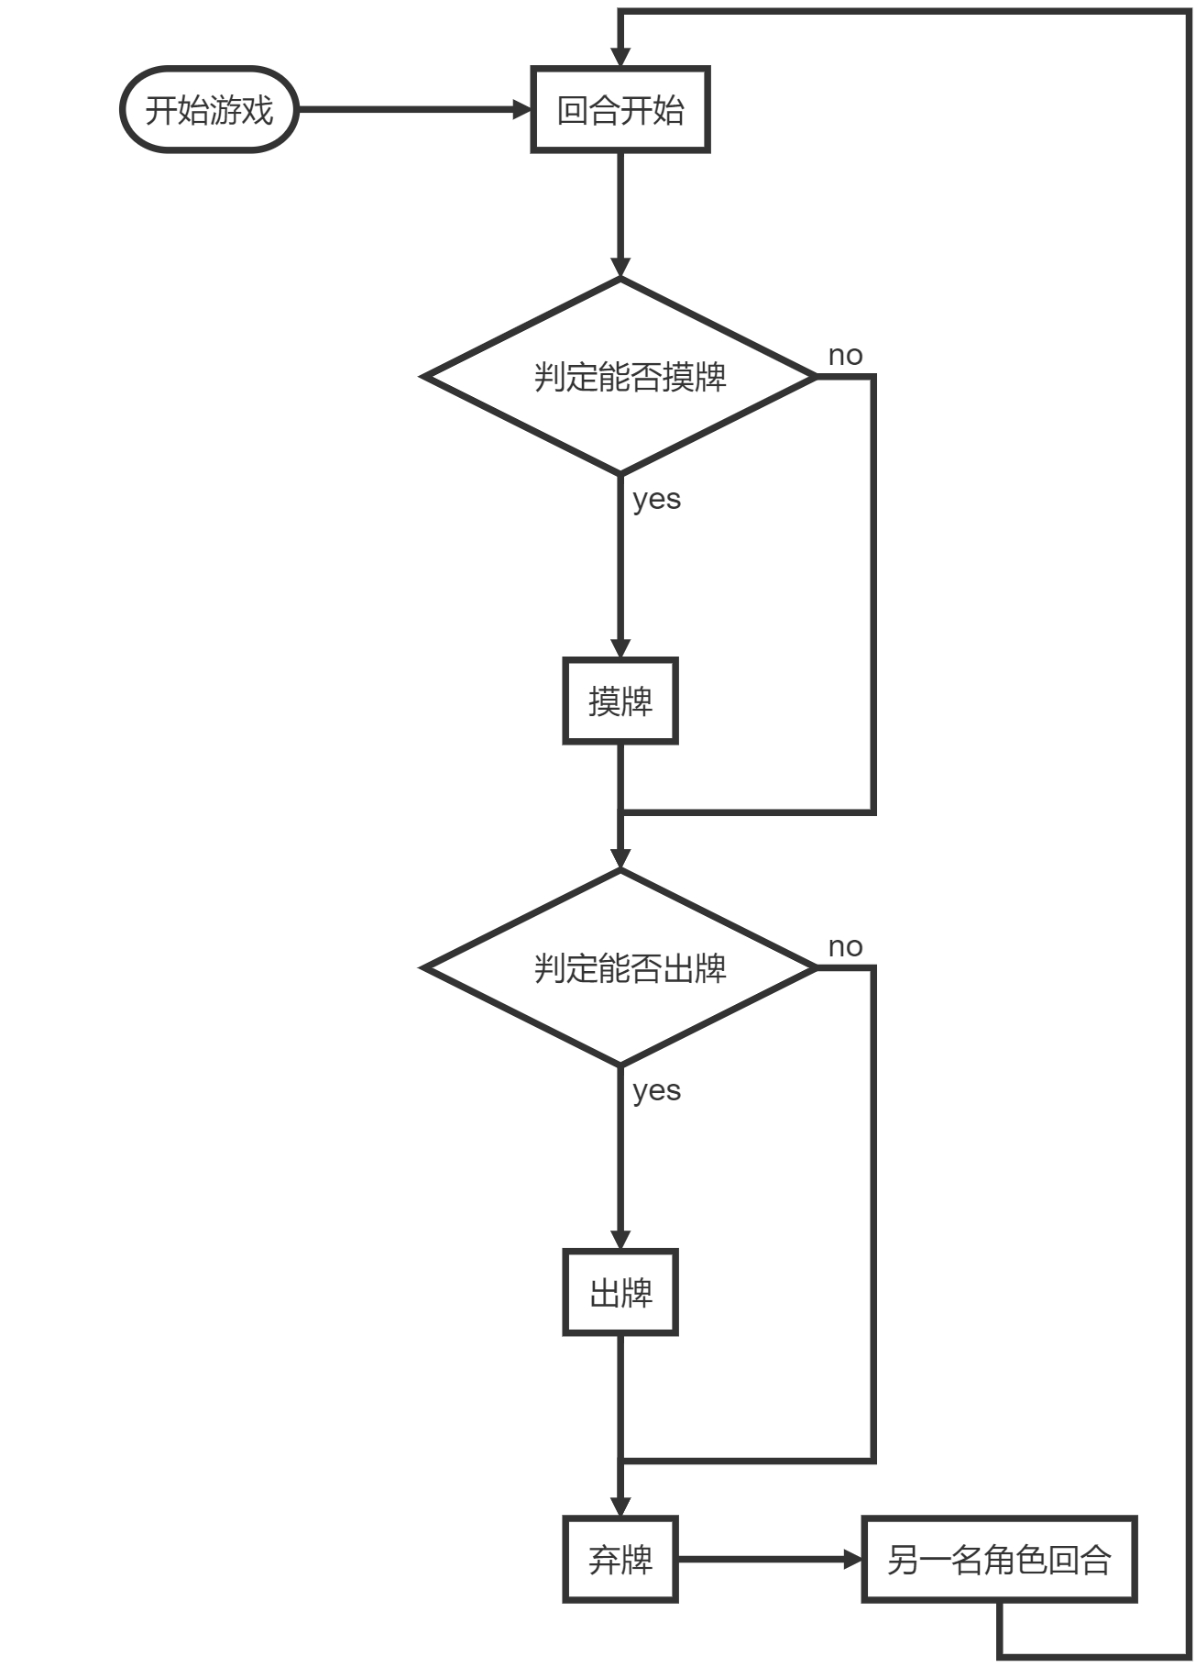

每次执行操作后都会将当前玩家及电脑状态输出，未在流程图中表示，若当一方阵亡后，结束游戏。

#### 2.6.2主动技能

* 限一次技能：例如 孙权 的 制衡 ，出牌阶段按下 W 键即可进入 制衡 提示界面，按下相应键即可发动技能，发动后则本回合不会再检测此技能；
* 无次数限制技能：例如 大乔 的 国色 ，出牌阶段按下 W 键即可进入 国色 提示界面，按下相应键即可发动技能，且发动一次后，仍可再次发动（存在其他角色判定区不存在 乐不思蜀 ）。

#### 2.6.3被动技能

* 增益效果技能：例如 周瑜 的 英姿 ，在摸牌阶段会自动检测并发动；
* 限制效果技能：例如 陆逊 的 谦逊 ，对手在使用 顺手牵羊 时即不能选择 陆逊 作为目标。

装备的实现思路与武器相同，在此不再赘述。

#### 2.6.4电脑逻辑

根据多年玩三国杀的经验积累，作为每张牌的基础评分，结合场面局势给出估价，评价每张牌在当前状态下的优劣，执行当前更优的操作，同时结合局势进行适时卖血和续爆。

## 3.系统数据结构设计

### 3.1逻辑结构设计

1. struct Kapai{  
    std::wstring name;  
    std::wstring zhongwen;  
    int dianshu;  
    int huase;//0123黑红梅方  
    int type;//0123基本锦囊武器防具   
   };

* 每张卡牌信息包含如上基本数据类型，并设计相应构造函数及重载运算符；

1. class Paidui {  
   public:  
    std::vector<Kapai> _v;  
   public:  
    Paidui();  
    Paidui(std::vector<Kapai> v);  
    virtual ~Paidui() = default;  
    Paidui* Shuffle();  
    Paidui* New();  
    Kapai GetFirst();  
   };

* 卡牌组成的牌堆，包含如上方法；

1. class GameObject {  
   public:  
    int _hp;  
    int _shangxian;  
    int _sha;  
    std::wstring _wujiang;  
    std::wstring _zhongwen;  
    std::vector<Kapai> _shoupai;  
    Kapai _wuqi;  
    Kapai _fangjv;  
    Kapai _yanshi1,_yanshi2;  
     
   public:  
    //包含武将技能等基本操作在此不再一一表述  
   };

* 游戏对象为武将，包含如上信息，技能基本操作等方法。

### 3.2物理结构设计要点

牌堆中卡牌采用std::vector<Kapai>存储，手牌采用std::multiset<Kapai>存储，进行优先级的排序，均采用迭代器访问，查找是采用lower_bound函数进行高效查找，删除时采用erase函数进行快速删除。